Januar | Storemeis  2023
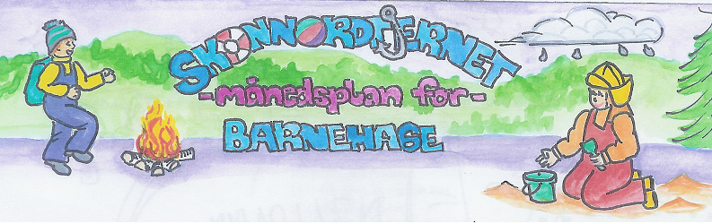
Viktige datoer i Januar:  Sammen med hakkespettene: 13.19 og 27. (SKI) | Filosofi-samtaler: | Språklek:  Rim og regler. | Bursdager i Januar:  Odin 5 år 31.01. Hurra !!!
 | Månedens begrep.  Følelser. | Månedens bok.  Sint og glad i barnehagen. | Månedens sang.  Er du veldig glad å vet det så ... | Realfagsforsøk:

Dette skal vi gjøre i Januar:
Hei alle sammen og godt nytt år. Da er vi allerede i gang ed det nye året og kong vinter har virkelig gjort sitt inntog. Det at det er godt skiføre skal vi utnytte, så når vi er sammen med hakkespettene er det fint om dere tar med ski.
Denne måneden skal vi ha kroppen og følelser som tema. Vi skal snakke om «kroppsregler», disse kroppsreglene gir oss litt generell kunnskap om kropp, hvem kan ta på?hvem bestemmer? hva er lov?. Det å vite litt om hva som er normalt og ikke, er en trygghet for barna når de nå er på vei mot en periode i livet der utforsking er normalt. Det å utforske seksualitet er helt normalt og det å gi barna kunnskap om dette er viktig.
Et parallelt tema denne måneden blir følelser, vi skal lese boka «Sint og glad i barnehagen» som handler om Emil, Roald og Trine som går i Maurtua bhg. Alle barna har følelser. De kan bli glade redde, triste, stolte og rasende. Barna syns det er vondt å være lei seg eller rasende. Da er det godt å kunne prate om følelsene og få hjelp til å bli glad igjen.

Foreldresamtaler satser jeg på å gjennomføre i uke 3, de blir på ettermiddag. Jeg sender ut lapp med tider, passer ikke dette så kan dere forsøke å bytte innbyrdes eller så finner vi en ny tid.

Hilsen
Ronny og damene.

Rammeplan om:
Barns medvirkning:
Barna skal jevnlig få mulighet til aktiv deltakelse i planleggingen og vurderingen av barnehagens virksomhet. Alle barn skal få erfare å få innflytelse på det som skjer i barnehagen. Vi skal ta utgangspunkt i barnas erfaringer, interesser, synspunkter og initiativ i barnehagens daglige arbeid og ved valg og gjennomføring av temaer og prosjekter.
Sosial kompetanse:
Sosial kompetanse er en forutsetning for å fungere godt sammen med andre og omfatter ferdigheter, kunnskaper og holdninger som utvikles gjennom sosialt samspill. I barnehagen skal barna kunne erfare å være betydningsfulle for fellesskapet og å være i positivt samspill med barn og voksne.
Livsmestring og helse:
Barnehagen skal være et trygt og utfordrende sted der barna kan prøve ut ulike sider ved samspill, fellesskap og vennskap. Barnehagen skal være en arena for daglig fysisk aktivitet og fremme barnas bevegelsesglede og motoriske utvikling.

Fagområder:
Kommunikasjon, språk og tekst:  Barnehagen skal bidra til at: Barna uttrykker sine følelser, tanker, meninger og erfaringer på ulike måter | Kropp, bevegelse, mat og helse: Barnehagen skal bidra til at:  blir kjent med egne behov, får kjennskap til menneskekroppen og utvikler gode vaner for hygiene og et variert kosthold | Kunst, kultur og kreativitet:  Barnehagen skal bidra til at:  opplever glede og stolthet over egen kulturell tilhørighet. | Natur, miljø og teknologi:  Barnehagen skal bidra til at:  opplever, utforsker og eksperimenterer med naturfenomener og fysiske lover | Antall, rom og form:  Barnehagen skal bidra til at:  leker og eksperimenterer med tall, mengde og telling og får erfaring med ulike måter å uttrykke dette på | Etikk, religion og filosofi: Barnehagen skal bidra til at:  får kjennskap til, forstår og reflekterer over grunnleggende normer og verdier | Nærmiljø og samfunn:  Barnehagen skal bidra til at:  oppmuntres til å medvirke i egen hverdag og utvikler tillit til deltakelse i samfunnet

Info:
Månedsplanen legges ut på web – siden vår, ønsker du planen på papir ta kontakt med avdelingen
Klærne våre henger vi på det blå stativet, sko på blå merkede sko hyller.
Drikkeflasker
Fint om barnet har egen drikkeflaske, disse må dere selv ta ansvar for å vaske med jevne mellomrom.
Tursekk.
Ikke et krav, men fint om barna har en sekk de kan bruke på tur. Stas med egen sekk der vi har drikkeflaske og et enkelt skift.

Bilder: Legges på barnehage-weben. Vi anbefaler å sjekke denne med jevne mellomrom for å følge med på barnehagehverdagen til barnet ditt.

Viktig med gode, varme og fornuftige klær.
NB! MERK KLÆR OG SKO GODT OG TYDELIG MED RIKTIG NAVN

Husk: Gi beskjed til barnehagen når barnet har fri eller er syk innen kl. 10.00.

